Sumário

I*ntrodução* 2

1 Gerenciamento de Processos de Negócio - BPM 2

1.1 Conceito 2

1.2 Notação - BPMN 2

1.3 Macroprocesso E-commerce 2

1.3 Processo Escolhido 2

# I*ntrodução*

Descreva o que abordará seu tema

# 1 Gerenciamento de Processos de Negócio - BPM

## 1.1 Conceito

Aqui conceituar o que é BPM, conforme livros e artigos disponibilizados, não esquece a citação e a referência bibliográfica.

## 1.2 Notação - BPMN

Aqui conceituar o que é BPMN, conforme livros e artigos disponibilizados, não esquece a citação e a referência bibliográfica.

## 1.3 Macroprocesso E-commerce

Breve descritivo sobre seu processo de venda on-line.

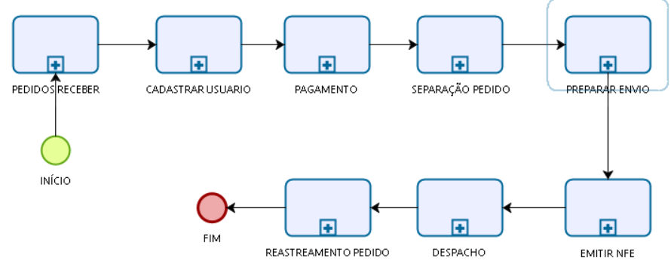

## 1.3 Processo venda/pagamento

Breve descritivo sobre seu processo de venda on-line unificado com o pagamento, ambos visto em sala de aula, ou seja você deverá unificar os 2 processos em um único e melhorá-los no que é possível.

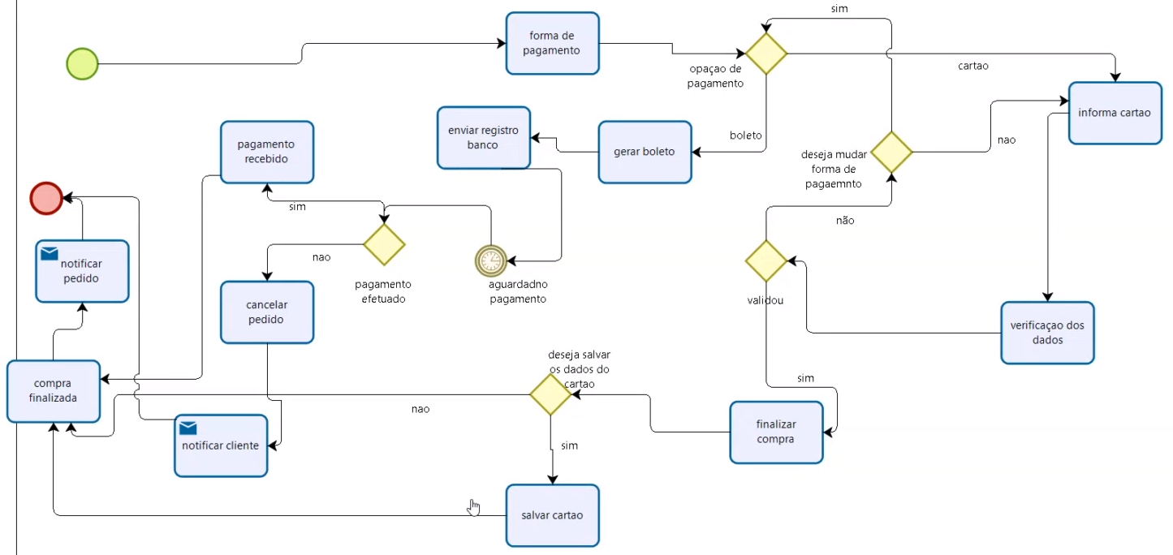

# 2 Acidente causado por falha no software.

Colar trabalho, não esqueça a fonte.

# 3 Vamos Pesquisar. O que foi?

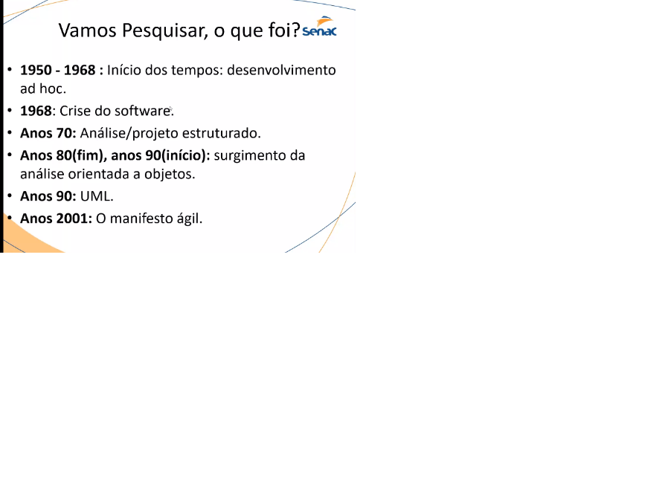

# 4 Referências Bibliográficas